UNIVERZITET „DŽEMAL BIJEDIĆ“ U MOSTARU
FAKULTET INFORMACIJSKIH TEHNOLOGIJA

Projektovanje informacijskih sistema
Akademska godina: 2018/2019

Informacijski sistem za podršku rada
E-Cigarette shopa

Seminarski rad

Nastavnik Student
Doc.dr Emina Junuz Emin Adilović, IB160103

Mostar, 2019. godine
Sadržaj

1. Uvod 1
2. Opis funkcionisanja organizacionog sistema 2
3. Model poslovne orijenacije 2
3.1 Misija 2
3.2 Poslovni ciljevi 3
3.3 Specifične strategije 3
3.4 Kritični faktori uspjeha 3
3.5 Kritični poslovni faktori 3
3.6 Poslovna vizija 3
3.7 Ključne poslovne politike 4
4. Upravljanje projektom 4
5. Definisanje zahtjeva 7
6. Dijagram organizacijske strukture 8
7. Hijerarhiski dijagram procesa 9
8. Dijagram konteksta 11
9. Logički model procesa 12
10. Fizički model procesa 14
11. Konceptualni model podataka 16
12. Fizički model podataka 17
13. Šema baze podataka 18
14. Model arhitekture aplikacije 19
15. Model arhitekture mreže 20
17. Prototip korisničkog interface-a 21
18. Zaključak 25
Literatura 26

1. Uvod

Potencijalni kupci električne cigarete se susreću sa problemom da kada god požele da kupe neki od artikala moraju doći lično na lokaciju poslovnice.
Osoblje E-Cigarette Shop-a ima potrebu za centralnim podatkovnim skladištem u kojem se nalaze informacije o svim artiklima koji se nalaze u Shopu.

Cilj razvijanja informacijskog sistema je taj da će klijenti imati uvid u sve artikle u „E-Cigarette Shopu“ te moći kreirati narudžbu i izabrati neki od artikala. Informacijski sistem će Administratoru i Osoblju omogućiti uvid u sve artikle na raspolaganju te naručivanje onih kojih nema na stanju.

Shop je do sada poslovao na način da zaposli radnika koji će primati narudžbe putem telefona i evidentirati na spisak, te predati prodavaču ukoliko se radi o narudžbi za dostavu. Također radnika koji je zadužen za evidenciju relevatnih podataka o zaposlenicima.

Informacijski sistem će biti tako kreiran da će omogućavati jednostavnu nadogradnju ukoliko se ukaže potreba u budućem poslovanju.

Informacijski sistem će omogućiti lakšu i kvalitetniju prodaju,brže i efikasnije rješavanje problema. S obzirom da Shop uvodi informacioni sistem u svoje poslovanje, on postaje veliki konkurent na tržištu.

2. Opis funkcionisanja organizacionog sistema

E-Cigarette Shop je osnovan sa ciljem prodaje određenih artikala koje ima na stanju bilo da se radi o električnim cigaretama ili dodatnom opremom za njih.

Dosadašnji način rada Shopa je bio takav da klijenti/kupci dolaze na fizičku lokaciju te vrše kupovinu određenih artikala.

Plan za budućnost je takav da klijenti/kupci mogu da rade narudžbe artikala sa bilo koje lokacije pristupom web aplikaciji koja će biti razvijena. Uvođenjem ovog informacijskog sistema ne samo da će biti olakšan način kupovine artikala za klijente nego će i osoblje kompanije imati bolji i organizovaniji pristup svim artiklima.

Uvođenjem informacijskog sistema kompanija će poboljašati i unaprijediti poslovanje.

3. Model poslovne orijenacije

3.1 Misija

Misija projekta je kreiranje funkcionalnog sistema koji ce pomoći u radu i obavljanju dnevnih poslova koji imaju klijenti i osoblje ovoga sistema. S obzirom na veliki broj artikala koji se nude klijentima sistem treba ubrzati i olakšati klijentu odabir artikla koji mu je potreban.

3.2 Poslovni ciljevi

Poslovni ciljevi Shopa su povećati broj klijenata, povećati kvalitet naručivanja i kupovine te omogućiti lakšu dostupnost informacija. Brz i lagan odabir riješena za određeni problem koji klijent ima.

3.3 Specifične strategije

Strategija je obratiti dobro pažnju na kvalitet artikala koje se nude klijentu i prodavati ih sa prihvatljivom cijenom. Korisnici ovoga sistema će brzo prepoznati kvalitet artikala i sa time bi smo dobili njihovo povjerenje u naše proizvode.

3.4 Kritični faktori uspjeha

Za E-Cigarette shop kritični faktori uspjeha su:
- Kvalitetni artikli po umjerenim cijenama
- Uspješnost u komunikaciji između zaposelika i klijenta
- Brz i jednostavan pristup podacima
- Zadovoljstvo klijenata sa radom sistema

3.5 Kritični poslovni faktori

Kritični poslovni faktori za E-Cigarette shop su omogućiti što kvalitetnije proizvode i zaposliti zaposlenike sa iskustvom koji će maksimalno pomoći klijentima tokom njihovih narudžbi. Voditi računa o trenutnoj političkoj situaciji u zemlji što može prouzrokovati slabiju posjećenost.

3.6 Poslovna vizija

Poslovna vizija predstavlja konstatno unapređivanje poslovanja „E-Cigarette Shop-a“. Unapređenje u komunikaciji izmedju zaposlenika i klijenata sistema , kao i unapređivanje klijentskih narudžbi i rada zaposlenika „E-Cigarette Shop-a“.

3.7 Ključne poslovne politike

Ključne poslovne politike „E-Cigarette Shop-a“ su:
- Edukacija zaposlenika.
- Stalna komunikacija sa klijentima sa ciljem prikupljanja važnih podataka.
- Ulaganje u razvoj informacijskog sistema.
- Promotivne akcije.

4. Upravljanje projektom

Upravljanje projektom predstavlja složeni proces u kojem je potrebno izvršiti određeno planiranje, organizovanje toka razvoja, definisanja sistema i projekta razvoja sistema. Svaki projekat određen je vremenom potrebnim za realizaciju tog projekta. U tom vremenskom okviru potrebno je pomoću dobrog planiranja i organizacije omogućiti ostvarivanje ciljeva datog projekta, odnosno u ovom slučaju kreiranje informacijskog sistema E-Cigarette shopa.
Pored cilja koji svaki projekat mora imati potrebno je voditi računa o novčanim sredstvima koja se moraju izdvojiti kako bi se projekat mogao uspješno izvršiti. Cijena ovog projekta iznosi 12,846.2 KM i ukupno vrijeme izvršavanja projekta biti 87 dana. Pravilno planiranje i izvršenje projekta će omogućiti lakšu i bržu implementaciju sistema koji je od velike značajnosti za što bolje izvršavanje poslovnih aktivnosti.
Naredne slike pokazuju niz aktivnosti koje je potrebno izvršiti,vremenski period izvršavanja kao i resurse koje je potrebno osigurati.

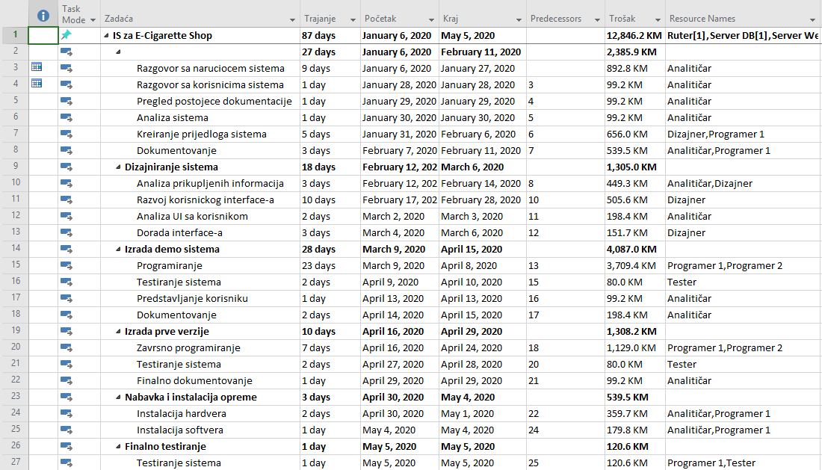

Slika 1: Projektne aktivnosti

Naredna slika je gantogram koji prikazuje napredak projekta. Na vremenskoj osi tačno možemo vidjeti sekvencu izvršavanja zadataka kao i resurse potrebne za njihovo izvršavanje:

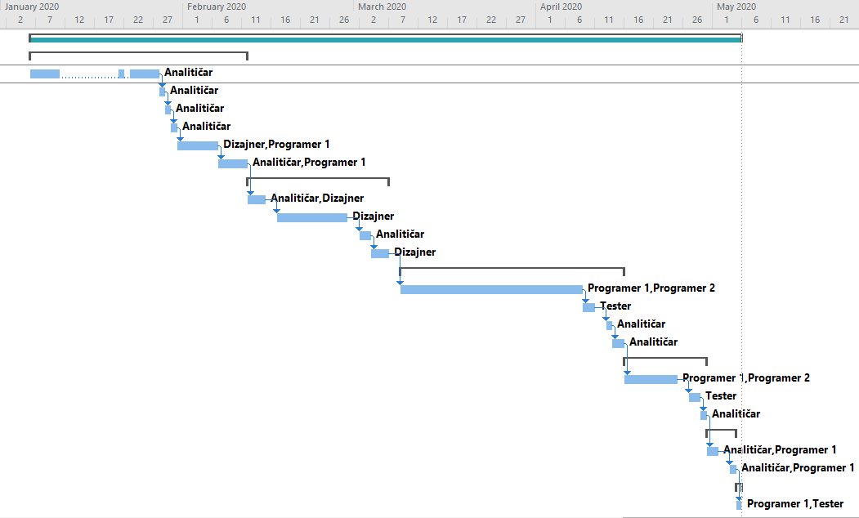
Slika 2. Gantogram

Sljedeća slika je slika resursa potrebnih za izvršavanje projekta. Kao što možemo vidjeti govori se o radnoj snazi i materijalima koji su potrebni u različitim fazama realizacije projekta:
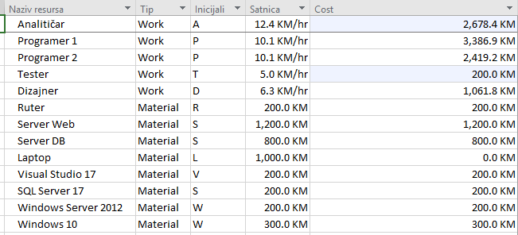 Slika 3. Resursi

5. Definisanje zahtjeva

Ključni poslovni ciljevi E-Cigarette shopa su:

    - Konstanto edukovati zaposlenike
    - Poboljšati ponude i kvalitete artikala
    - Poboljšanje usluga postojećim klijentima ili pridobivanje novih
    - Jednostavniji način evidencije svih poslovnih procesa

Poslovni zahtjevi su:

    - Izgradnja stabilne aplikacije
    - Omogućiti brz pristup potrebnim podacima
    - Kreirati aplikacuju koja je relativno jednostavna za korištenje
    - Prodaja artikala

Funkcionalni zahtjevi su

    - Evidencija nabavke
    - Evidencija narudžbe
    - Evidencija artikala
    - Postavljanje što korisnijih obavjesti

Nefunkcionalni zahtjevi:

- Pouzdanost:

Softver koji ce koristiti E-Cigarette shop mora biti pouzdan sistem koji će rukovati sa bitnim podacima o artiklima pa je prema tome potrebno osigurati stabilan softver.

- Sigurnost:

Sigurnost podataka i informacija unutar jednog sistema treba biti jedan od glavnih faktora prilikom kreiranja softvera. Radi se o doista važnim i bitnim podacima pa je prema tome potrebno očuvati te podatke i obezbjediti njihovu sigurnost. Sigurnost sistema je osigurana pomoću autentifikacije i autorizacije pa prema tome korisnici moraju proći autentifikaciju i autorizaciju.

- Upotrebljivost:

Softver koji će koristiti „E-Cigarette Shop“ treba biti jednostavan za korištenje i time omogućiti efikasniji rad i komunikaciju između korisnika sistema. Prije korištenja softvera potrebno je proći određenu obuku i samim time ukoliko je softver sam po sebi kreiran da bude „user friendly“ obuka će trajati manji vremenski period. Korisnički interfejs ovog sistema će biti jednostavnog dizajna i time olakšati korištenje softvera.

6. Dijagram organizacijske strukture

Dijagram organizacijske strukture sistema predstavljen je na slici br.4 i opisuje samu organizaciju E-Cigarette shopa.

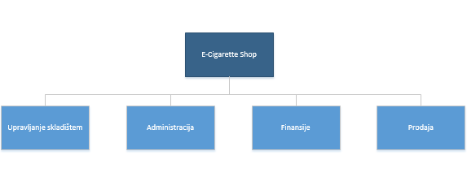
Slika 4. Dijagram organizacijske strukture

Upravljanje skladištem je organizacijska jedinica koju cine skladištari i njihova uloga je upravljanje artiklima i opremom koja je na stanju u skladištu.
Administracija je organizacijska jedinica koju čine menadžer i administrator. Administrator dodaje uposlenike a menadžer ima uviđaj u poslovanje.
Finansije je organizacijska jedinica koja upravlja tokom finansija unutar preduzeća.
Prodaja je organizacijska jedinica koju čine prodavači i sponzori i njihova uloga je prodavanje artikala i dodatne opreme.

7. Hijerarhiski dijagram procesa

Ovaj dijagram predstavlja grafički opis svih procesa u sistemu. Procesi se grupišu u hijerarhije pa tako na samom vrhu imamo glavne funkcije koje u nižim hijerarhijama predstavljaju detaljno procese u sistemu.

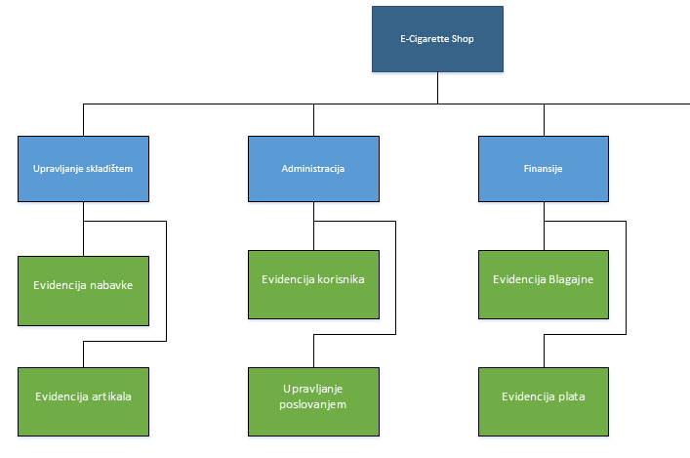
Slika 5. Hijerarhiski dijagram procesa(1. dio)
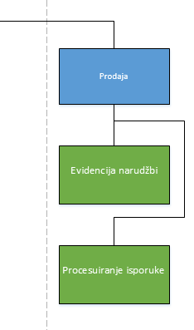
Slika 6. Hijerarhiski dijagram procesa(2. dio)

8. Dijagram konteksta

Sistem, glavni akteri u sistemu te tokovi podataka bitnih za funkcionisanje sistema predstavljeni su dijagramom konteksta kao jedan proces. Ovaj dijagram predstavlja sistem na najvišem nivou hijerarhije.

Slika koja slijedi nam pokazuje dijagram konteksta.
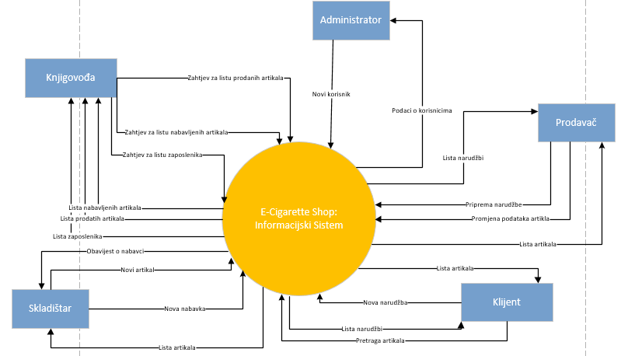
Slika 7. Dijagram konteksta

9. Logički model procesa

U logičkom modelu procesa vidljivo je kojim procesima pripadaju pojedini informacijski tokovi navedeni u dijagramu konteksta, i gdje se završava njihova obrada.

Slike koje slijede nam pokazuju logički model procesa.

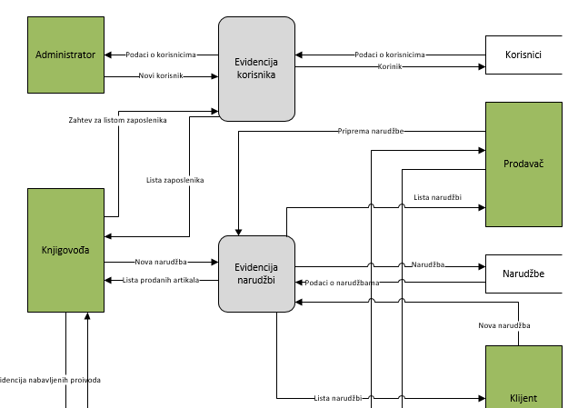
Slika 8. Logički model procesa(Dio 1)

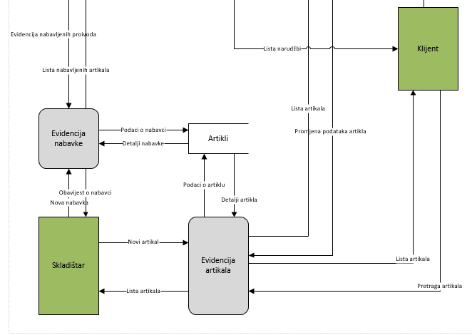
Slika 9. Logički model procesa (Dio 2)

10. Fizički model procesa

Na slikama koje slijede nalazi se fizički model procesa.

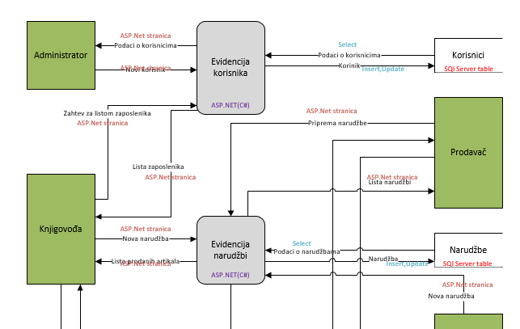

Slika 10. Fizički model procesa(1. dio)

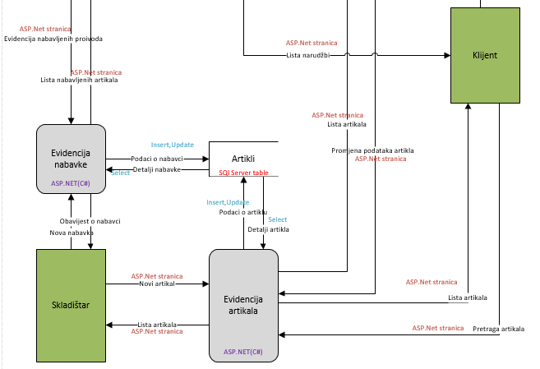

Slika 11. Fizički model procesa(2. dio)

11. Konceptualni model podataka

Dijagram konceptualnog modela podataka predstavlja način organizacije podataka u sistemu, pokazujući pri tome entitete i veze među entitetima.

Na slici ispod se nalazi prikaz konceptualnog modela podataka.

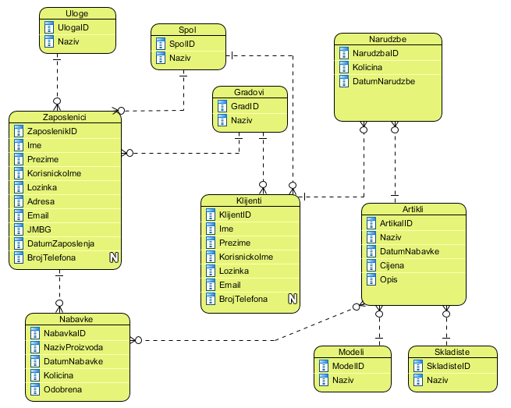

Slika 12. Konceptualni model podataka

12. Fizički model podataka

Fizički model podataka služi za kreiranje baze podataka. Na dijagramu ovog modela vidljivi su entiteti sa njihovim ključevima, spoljnim ključevima, te ostalim atributima i njihovim tipovima podataka

Na slici koja slijedi možemo vidjeti fizički model podataka.

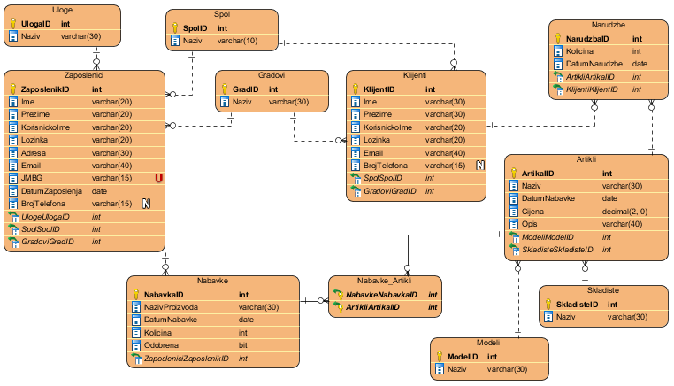

Slika 13. Fizički model podataka

13. Šema baze podataka

Na slici koja slijedi možemo vidjeti šemu baze podataka koju smo generisali.

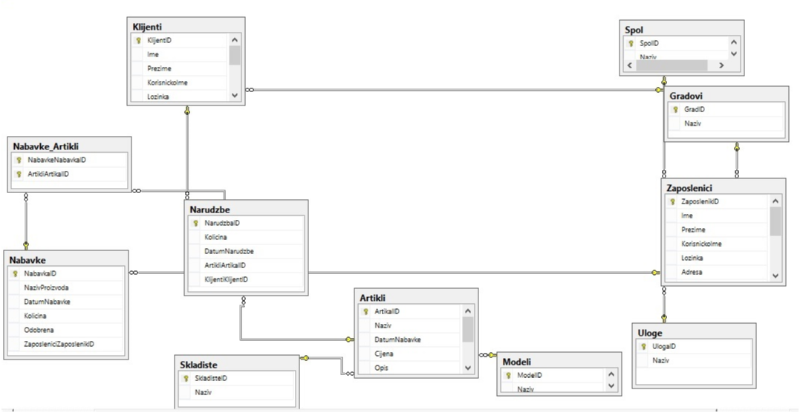

Slika 14. Šema baze podataka

14. Model arhitekture aplikacije

Korištena je troslojna arhitekura aplikacije:
- Prezentacijski sloj – smješten na klijentu
- Aplikacijski sloj – aplikacija je smještena na aplikacijskom serveru
- Sloj podataka – podaci pohranjeni u bazi podataka (server baze podataka)

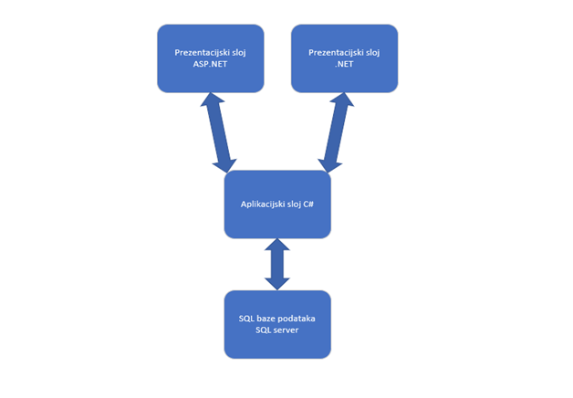

Slika 15. Model arhitekture aplikacije

15. Model arhitekture mreže

Korisnici sistema pristupaju istom preko web browsera dok zaposlenici pristapaju preko lokalne mreže. Klijent preko web browsera komunicira sa informacijskim sistemom. Sav dolazni saobraćaj reguliše firewall, na kraju aplikacijski server obrađuje zahtjev, komunicira sa serverom baze podataka i vraća rezultat zahtjeva.

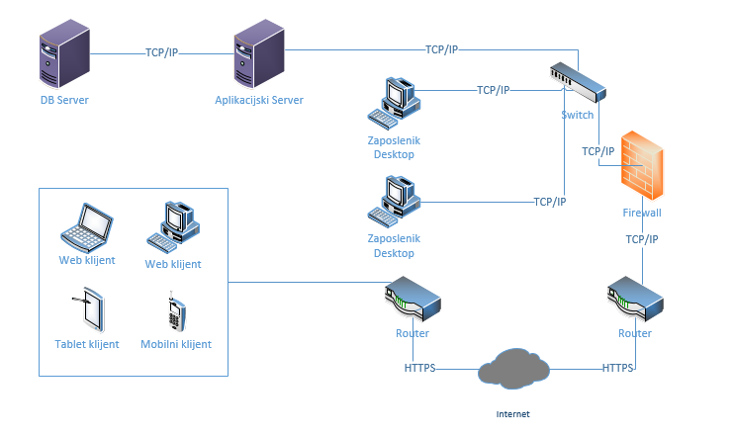

Slika 16. Model arhitekture mreže

17. Prototip korisničkog interface-a

Prototip korisničkog interfejsa prikazan je na sljedećim slikama.

Na sljedećoj slici je prikazana web forma za unos novog zaposlenika i njegovih osnovnih podataka.

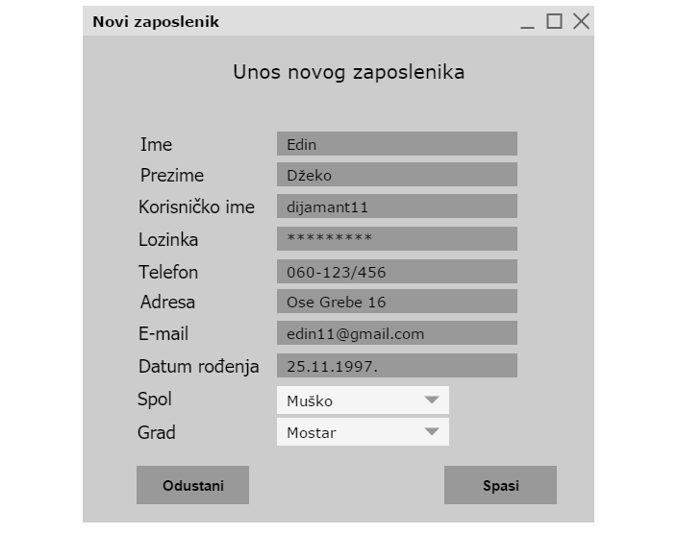

Slika 17. Prototip korisničkog interfejsa za unos novog zaposlenika

Na sljedećoj slici prikazana je web forma za unos nabavke na skladište.

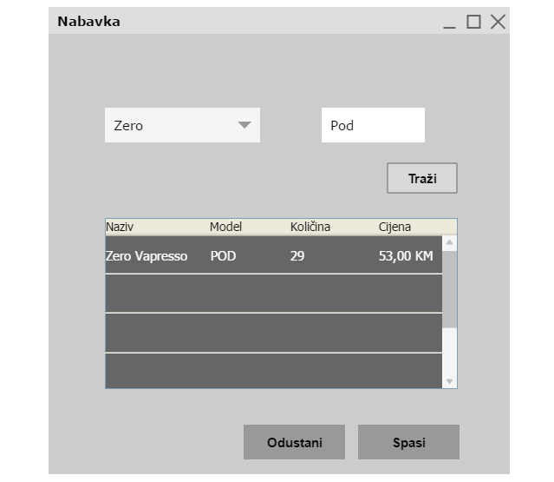

Slika 18. Prototip interfejsa za unos nabavke na skladište

Na sljedećoj slici prikazana je web forma za unos novog artikla na skladište.

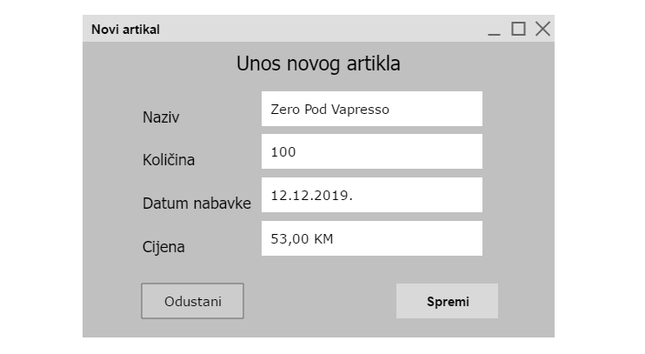

Slika 19. Prototip interfejsa za unos novog artikla na skladište

Na sljedećoj slici prikazana je web forma za kreiranje naružbe od strane potrošača.

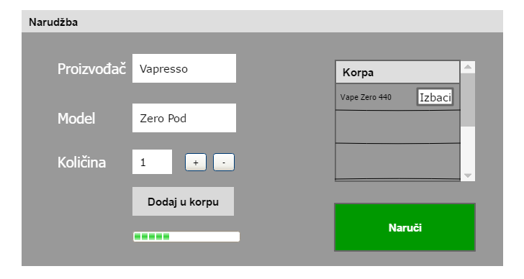

Slika 20. Prototip interfejsa za kreiranje narudžbe

18. Zaključak

Ovaj seminarski rad je urađen sa ciljem izrade jednostavnog informacijskog sistema za „E-Cigarette Shop“, koji će ispunjavati sve potrebe i zahtjeve. Izrada projekta bi u velikoj mjeri pomogla E-Cigarette shopovima koji su zainteresovani za uvođenje ovakvog tipa softvera u okvire svoga rada. Projekat bi omogućio kako klijentima tako i zaposlenicima sistema lakšu međusobnu komunikaciju. Ovakav projekat bi sigurno privukao mnoge, kako stare tako i nove klijente. Pomoću ovoga sistema omogućen je i olakšan pristup informacijama koje su potrebne klijentu. Informacijski sistem je skalabilan, tako je omogućeno brzo i jednostavno dodavanje novih funkcionalnosti unutar samog sistema koje se u budućnosti planiraju.

Literatura

[1] Junuz E., Zabilješke sa predavanja : Razvoj informacijskih sistema, FIT, Mostar, 2018/2019.

[2] Youtube playlista predmeta URL:
https://www.youtube.com/watch?v=DJwdVuEp1K0&list=PLJCjqoTZy0H8x1nFbErrTqnRpQMM48_GF

[3]Nastavni materijali: predavanja i vježbe iz predmeta „Razvoj informacijskih sistema“, postavljeni na DLWMS sistemu FIT-a.

Slike

Slika 1: Projektne aktivnosti 5
Slika 2. Gantogram 6
Slika 4. Dijagram organizacijske strukture 8
Slika 5. Hijerarhiski dijagram procesa(1. dio) 9
Slika 6. Hijerarhiski dijagram procesa(2. dio) 10
Slika 7. Dijagram konteksta 11
Slika 8. Logički model procesa(Dio 1) 12
Slika 9. Logički model procesa (Dio 2) 13
Slika 10. Fizički model procesa(1. dio) 14
Slika 11. Fizički model procesa(2. dio) 15
Slika 12. Konceptualni model podataka 16
Slika 13. Fizički model podataka 17
Slika 14. Šema baze podataka 18
Slika 15. Model arhitekture aplikacije 19
Slika 16. Model arhitekture mreže 20
Slika 17. Prototip korisničkog interfejsa za unos novog zaposlenika 21
Slika 18. Prototip interfejsa za unos nabavke na skladište 22
Slika 19. Prototip interfejsa za unos novog artikla na skladište 23
Slika 20. Prototip interfejsa za kreiranje narudžbe 24

